مطبعة
كردستان العلمية
تاريخها ومطبوعاتها

أ. د. عماد عبدالسلام رؤوف
بسم الله الرحمن الرحيم

ما تزال معلوماتنا عن مطبعة كُردستان العلمية قليلة، لا تتناسب مع الدور الريادي الكبير الذي اضطلعت به في المجالات الثقافية إبان أوائل القرن العشرين، وغاية ما تمدنا به الكتابات النزرة عنها أنها تأسست في القاهرة على يد شابين نابهين نزحا من منطقة مَرِيْوان في كُردستان الشرقية، واستقرا في أرض الكنانة، حيث وجدا فيها مجالاً للقيام بمشروعهما في طبع ونشر الكتب الإسلامية التي كانت تلقى رواجاً لدى فئة واسعة من العلماء والمتعلمين، لا سيما الذين تلقوا العلم في الجامع الأزهر عهد ذاك. والرجلان هما (فرج الله زكي الكردي) و(محيي الدين صبري الكانيمشكاني السننذجي)، اللذان لا نعرف عنهما، هما أيضاً، إلا القليل.
ويمكن أن نعزو النقص في معلوماتنا عن هذه المطبعة أنها تأسست خارج كردستان، وإن حملت اسمها، فلم يترجم لمؤسسيها أحد من الكُرد، ولأنهما وفدا إلى مصر، ولم يكونا من أهلها، فقد سكت عن الترجمة لهما الكتاب المصريون، وزاد الأمر جهلاً، انتماء الرجلين، وإن كانا أزهريين، إلى نِحلة غريبة عن الوسط الإسلامي، خارجة عليه، فكان ذلك سبباً إضافياً في اسدال ستار من الصمت على سيرتهما، بل عن المطبعة نفسها.
سافر فرج الله ومحيي الدين صبري إلى القاهرة في حدود سنة 1286هـ/ 1870م والتحقا بالجامع الأزهر، فدرسا العلوم الدينية أسوة بغيرهما من طلبة العلم الكرد الذين كانوا يقصدون الجامع لهذا الغرض، وتعرفا على أحد وجهاء حي الجمالية في القاهرة، وهو أحمد بك بن أحمد بن يوسف بن أحمد بن أحمد بن عبد اللطيف الحسيني الشافعي (المتوفى سنة 1332هـ/1913م) والظاهر أنهما عرضا عليه فكرة تأسيس مطبعة لنشر الكتب الإسلامية، لأننا نجده يأذن لهما بإنشاء هذه المطبعة في قطعة أرض يملكها في زقاق يُعرَف بدرب المَسْمَط، أحد دروب حي الجمالية قرب مبنى أثري قديم يعرف ببيت القاضي، حيث كان ينزل قضاة مصر في العصر العثماني، وكانت بعض مطبوعات المطبعة تحمل عنوانها على النحو الآتي (مطبعة كردستان العلمية بدرب المَسْمَط بملك سعادة المفضال أحمد بك الحسيني بجمالية مصر القاهرة). وكان لأحمد بك مؤلفات في العقائد، فتولت المطبعة طبعها على التوالي، ومنها (البيان في أصل تكوين الإنسان) و(تحفة الرأي السديد الأحمد لضيا التقليد والمجتهد) وغير ذلك. ومما يلفت نظر الباحث أن فرج الله زكي سمى نفسه في كتاب طبعه بمطبعته سنة 1325هـ/1907م، بفرج الله زكي الحموي، وهو أمر غريب، إلا أن يكون قد عاش حيناً من الوقت في مدينة (حماه) فنسب إليها، ثم لم يلبث أن نسب نفسه إلى قومه، فعرف بالكردي.
وسجَّل كتبي بغدادي شهير، هو قاسم محمد الرجب (توفي سنة 1974م)، استغرابه من جمع فرج الله زكي وزميله محيي الدين صبري بين دراستهما الأزهرية وتبنيهما ونشرهما الفكر السَلفي، متمثلاً بكتاب فتاوى ابن تيمية وابن القيّم، وبين اعتناقهما الأفكار البهائية، فقال "وأذكر أن شخصين من لواء السليمانية هما فرج الله زكي الكردي ومحيي الدين صبري الكردي غادرا العراق إلى مصر، فالتحقا بالجامع الأزهر مجاورين فيه يطلبان العلم، فتخرجا منه، وفتح كل واحد منهما مكتبة ومطبعة سماها مطبعة كردستان العلمية، ونشرا كثيراً من الكتب الإسلامية القيمة، مثل كتاب مشكل الحديث لابن قتيبة، وكثير من رسائل ابن تيمية، ومؤلفات ابن قيِّم الجوزية، وغير ذلك مما لم يسبق لأحد أن طبعه طبعة علمية صحيحة ونشره، ولكن بعد مدة اعتنقا البهائية وأخذا ينشران الكتب والرسائل البهائية ومؤلفات تولستوي- لاسيما كتاب الآفات الاجتماعية- التي اعتبرها محفل البهائية موافقة لمبادئهم ومؤيدة لها، ونشرا خطب عبد البهاء في أمريكا وغير ذلك، وكانا يُصدِّران مطبوعاتهما بعبارة (يا إلهي بهاء!)، وهذا من المفارقات الغريبة التي قلما تقع!". وفي الواقع فإننا لم نقف على أي مطبوع صدر عن مطبعة كردستان العلمية يحمل هذه العبارة، وإنما هي تحمل البسملة التقليدية، والتصلية على النبي الكريم.
على أننا لابد لنا من القول بأن اعتناق فرج الله وزميله للبهائية لم يأت تالياً على طبعه الكتب الإسلامية، ومنها السلفية، وإنما في أثناء المدة التي طبع فيها العشرات من تلك الكتب، ومن المؤكد أنهما اعتنقها قبل قدوم عبد البهاء إلى مصر سنة 1911م، لأنه كانا على معرفة وثيقة به منذ أن كان مقيماً في بلاد الشام، بل طبع فرج الله كتاب (مكاتيب عبد البهاء) قبل قدوم الأخير إلى مصر أصلاً بسنة كاملة، ثم نشر عند قدومه إليها مقالاً في مجلة (المقتطف) ترجم له فيها. ولا شك في أن قيامه وزميله بطبع الكتب السلفية البحتة، بل ومنها ما يرد على (المتفلسفة والباطنية) يتقاطع تماماً مع نشرهما – في الوقت نفسه- كتباً تَدين بالبهائية، وتخرج بذلك على الإسلام كله، وهو ما اعتبره قاسم الرجب بحق (من المفارقات الغريبة).
وتلقي مطبوعات (كردستان العلمية) بعض الضوء على حياة مؤسسها فرج الله زكي، فنحن نقرأ في كتاب (تأويل مختلف الحديث) لعبد الله بن مسلم بن قتيبة الدينوري، أن واحدة من النسخ التي اعتمد عليها في تصحيحه هي (النسخة الواسطية المصححة بمعرفة أستاذي المفضال السيد محمود شكري الآلوسي على نفقة صاحب السعادة محمود أفندي شابندر زاده عين أعيان بغداد وتجارها والساعي في إحياء آثارها. بمعرفة الفقير اليه فرج الله زكي الكردي بمطبعته مطبعة كردستان العلمية بمصر المحمية سنة 1326هـ/1908م، حقوق الطبع محفوظة) فهو إذا من تلامذة هذا العلامة البغدادي الشهير، وأنه قصده في بغداد ليأخذ عنه العلم، وهو أمر لم تذكره الإشارات القليلة الواردة في ترجمته. وإن صلة من الصداقة جمعته بكبير تجار هذه المدينة محمود جلبي الشابندر جعلت الأخير يتبرع بمبلغ من المال للإنفاق على طبع الكتاب، وكان قيام الوجهاء بمثل هذا العمل أمراً مألوفاً في ذلك العصر.
وكان بعض الكتاب الكُرد قد ربط بين انشاء المطبعة، وهي أول مطبعة تحمل اسم كردستان، وبين إصدار الأمير مقداد مدحت بدرخان جريدة كردستان في القاهرة، في 30 ذي القعدة سنة 1315هـ/ 22 نيسان 1898م، على أساس أن الجريدة طبعت في هذه المطبعة. وليس ما يرجح كونها قد طبعت فيها، كما أن مقارنة بين الحروف التي طبعت بها الجريدة والحروف التي طبعت بها كتب مطبعة كُردستان تكشف عن اختلافهما. هذا فضلاً عن أن اسم مطبعة مقداد مدحت – كما في العدد الرابع من الجريدة- لا يتطابق واسم المطبعة، فهو فيها (مطبعة جريدة كُردستان في مصر) وليس (مطبعة كُردستان العلمية).
ومن غير الواضح مصدر الأموال التي أنفقها فرج الله زكي في شراء مكائن الطباعة، والورق، والأحبار، وتأسيس مقر لها، ومكتبة، فإن من المستبعد أن يملك طالب أزهري، يقيم بصفة مجانية في بعض أروقة الجامع، كل هذه الأموال، إلا أن يكون قد وجد له شركاء على شيء من المقدرة على تمويل مشروعه. ولعل الزمان سيكشف المزيد من المعلومات عن المطبعة، ومنها ما يجيب على هذا التساؤل.
ومع أنه، وزميله محيي الدين، كانا على معرفة شخصية بالعلماء الكرد بحكم إقامتهما في رواق الأكراد في الأزهر، إلاّ أنه لم يطبع من آثار المؤلفين الكرد غير كتابين فقط هما (موانع البديع في حكمة التشريع) و(تقريب المرام) من تأليف عالم كردي معاصر هو عبد القادر بن محمد السعيد التختي الكردستاني المعروف بالسننذجي. وفيما عدا هذا فإنه طبع كتاباً لعالم بغدادي معروف هو محمود شكري الآلوسي، وكتاباً لعالم مغربي كان قد نزل القاهرة هو أحمد بن الأمين الشنقيطي، وعدة كتب لعالم قاهري معاصر هو أحمد بك الحسيني تبحث في علم الكلام، ولأحد شيوخ الأزهر المعاصرين، هو محمد بن بخيت بن حسين المطيعي الحنفي الأزهري، وأحمد ابراهيم الجداوي من علماء الأزهر. وكتباً لمحمد طاهر الجزائري، من المعاصرين، وكتابا ًفي العقائد، لطالب أزهري غير معروف، اسمه محمد عصام، يبدو أنه كان زميلاً لهما. أما سائر الكتب الأخرى فلمؤلفين من العصور الإسلامية السابقة، أمثال: ابن سينا، والنسفي، والرازي، والبيضاوي، وابن عربي، وابن الحاجب، وابن تيمية، والتفتازاني، الكلوذاني، السبكي، الغزالي، والمحلي، كمال الدين العراقي، ومحمد الغزي، وغيرهم.
تولى فرج الله زكي تصحيح معظم ما طبعه من كتب، وصرَّح بذلك على أغلفتها، وأثنى على نفسه، مثل قوله (طبع بمعرفة صاحب الهِمَّة العليّة، والسيرة الرضيّة، حضرة الفاضل الشيخ فرج الله زكي الكُردي الأزهري)، وكان يعاونه أحياناً رجل أزهري، من أهل مدينة سِعِرد(سيرت)، في كردستان تركيا، يدعى (إبراهيم الخطيب الحسني السَلَفي الإسْعِردي الأزهري) كلفه بتصحيح مجموعة فتاوى تقي الدين بن تيمية، وتقع في خمسة مجلدات كبيرة، وفي الواقع فإن هذا الكتاب يعد أهم مأ انجزه فرج الله زكي في عالم المطبوعات الإسلامية، جمعاً وتصحيحاً واخراجاً. على أنه تجاوز في بعض الكتب حد التصحيح إلى مهمة (التحقيق) بما يعنيه من مقابلة للنسخ بهدف الوصول إلى لفظ المؤلف، مثال ذلك ما فعله في طبعه كتاب (شرفنامه) للبدليسي إذ قال أنه اعتمد على ثلاث نسخ، هي النسخة الروسية، ونسخة ثريا بدر خان، ونسخة المدرسة العثمانية في حلب. وشرح خطبة لكتاب ألفه العلامة محمد طاهر الجزائري في علم أصول اللغة، وربما اعتمد على بعض من يثق بهم من العلماء في تصحيح كتاب ما، فكتب في صدر كتاب (جواهر القرآن) مثلاً أنه (اعتنى بتصحيحه وتحريره أحد الفضلاء ممن لهم يد طولى في العلوم العقلية والنقلية وكيفية التطبيق بينهما). والكتاب الوحيد الذي جاء من تأليفه هو (بشرى العالم بترك المحاربات واتفاق الأمم) وواضح من عنوانه أن موضوعه هو ترويج أفكار البهائية، أو ما استهواه منها في الأقل.
ومما تميز به في عالم الطباعة حرصه على وضع فهارس للكتاب، وترجمة للمؤلف، وتقاريظ العلماء في الثناء على الكتاب وبيان مزاياه، فضلاً عن قوائم دقيقة بالأخطاء المطبعية التي حصلت في الكتاب، وما يقابلها من تصويبات تدل على حرص المطبعة على متابعة المطبوع حتى بعد الفراغ منه. ونظراً لطبيعة الموضوعات التي تناولتها المطبعة فقد خلت مطبوعاتها من الصور، والتخطيطات، باستثناء بعض الحلى الزخرفية التي كانت تحيط بصفحة العنوان، وتتكون عادة من تجميع عدد من القطع الصغيرة التي تحمل أشكالاً زخرفية مختلفة. وعلى نحو ما كان متبعاً لدى ناسخي المخطوطات فإن أكثر صفحات مطبوعاته جاء مؤطراً بخط أسود.
وممن أمَدَّ المطبعة بالعَون المادي محمد أمين الخانجي، صاحب المطبعة الشهيرة بالقاهرة، إذ جاء على كتاب (الدرر اللوامع على همع الهوامع شرح جمع الجوامع) من تأليف أحد معاصريه أحمد بن الأمين الشنقيطي أنه طبع (على نفقة أحمد ناجي الجمالي، ومحمد أمين الخانجي الكتبي وأخيه، وعني بتصحيحه مؤلفه). ومثله ما جاء على كتاب (النفحة القدسية في السيرة الأحمدية التجانية) من أنه طبع (على نفقة الحاج بشير بن أحمد الزموري الجزائري). وفي بعض الأحيان كان محيي الدين صبري، زميل فرج الله، ينفق على طبع كتاب يختاره، فيسجل عليه عبارة تقول (طبع على نفقة حضرة الفاضل الشيخ محيي الدين صبري الكردي).
تجاوز عمل صاحب مطبعة كردستان العلمية إذاً مهمتها المحددة في طبع الكتب، إلى أن تكون دار نشر حقيقية، فباستثناء ما كان يطلب منه أن يطبعه على نفقة مؤلفه، فإنه كان ينتقي الكتب التي يراها جديرة بالطبع، ويكلف من ينسخها من مظانها، ويطبعها على نفقته، أو على نفقة زميله محيي الدين صبري، ومن ثم يتولى توزيع الكتاب بعد طبعه في مصر وفي خارجها من البلاد العربية والإسلامية. وبذلك فإن أعمال فرج الله زكي كانت تتراوح بين تصحيح الكتب قبل ادخالها إلى المطبعة ومراجعتها مراجعة تامة، ثم الوقوف المباشر على طبعها، وتصحيح تجارب الطبع، ثم العمل على توزيع الكتاب من بعد. ويظهر أنه اتفق مع بعض الناشرين على تأسيس دار نشر عالمية لنشر الكتاب الإسلامي، إذ جاء في أوائل بعض مطبوعاته أنه (وكيل الشركة الخيرية لنشر الكتب العالمية الإسلامية. من طلبة الأزهر الشريف)، وقد ازدهرت تجارته للكتب بسرعة، حتى أنه أسس مكتبة بـ(الصنادقية) بالأزهر، فضلاً عن مكتبة أخرى أسسها في (حوش عطا) بالجمالية لبيع الكتب والاتجار بها.
وقد ساعدته على تلك المهام علاقاته الواسعة والعميقة مع عدد من أبرز علماء عصره، منهم السيد محمود شكري الآلوسي في بغداد، والشيخ جمال الدين القاسمي في دمشق، وغيرهما من العلماء في المشرق والمغرب الاسلاميين.
ففي رسالة كتبها الآلوسي إلى القاسمي بتاريخ 5 محرم 1328هـ/ 16 كانون الثاني 1910م يذكر "وكتب لي فرج الله أن عندهم نسخة واحدة من كتاب (التحليل)، وطلب نسخة أخرى لأجل التصحيح، وفي خزانة مرجان نسخة منه بخط ابن القيم، وهي مع كونها لا تخرج من المدرسة فيها نقصان كثير.. وقد عرفنا فرج الله زكي أنه يشرع بطبع الجزء الثالث من الفتاوى، وأن يطبع على هامشه (التسعينية) وكتاب (بيان الدليل في إبطال التحليل) وقريباً إن شاء الله تعالى يتم طبعه ويعم نفعه". وفي رسالة أخرى أرسلها القاسمي نجده يقول "كتب إلى الشيخ فرج الله أن أرسل إليه ما لدينا من تتمة (شرح العقيدة الأصفهانية) المنسوخة من الخزانة [الظاهرية] ليقابلها مع ما تفضلتم بإرساله منها، وقريباً نرسلها له إن شاء الله تعالى". وكتب الآلوسي إلى القاسمي يقول "وقد أمرتم أن نسعى باستكتاب الفتاوى لفرج الله، فالفتاوى التي تعنى بها قد أرسلتها له منذ مدة وهي المشتملة على كثير مما في الرسائل الكبرى، ولكن المقصود والأهم (الفتاوى المصرية) وعلى ما سمعت أن جزءاً منها في خزانة الملك الظاهر، وهو الجزء السادس"، ومثل هذه الإشارات تدل على الجهود الكبيرة التي كان يبذلها فرج الله في سبيل الحصول على النسخ المتعددة للمخطوط الواحد.
وقد لقيت مطبوعات المطبعة رَواجاً واسعاً، يدل على ذلك قيامها بإعادة طبع بعض تلك المطبوعات بعد مدة قليلة من طبعها أول مرة، وتصريح صاحبها على بعض ما كان يطبعه احتفاظه بحق طبعه للمرات التالية. وكانت دقة فرج الله في تحقيقه النصوص التي يطبعها سبباً في لجوء العلماء إلى مطبعته لطبع نفائس كتب التراث، ونقرأ في رسالة للقاسمي يقول "لقد أحزنني ما ذكر لي السيد شكري أفندي في كتابه أنه أرسل من سنتين كتاب (مدارج السالكين) للشيخ فرج الله، وإنه إلى الآن لم يطبعه، فلماذا يا ترى؟ لذا أرى أن تتعدد محال طبع تلك النفائس"، وواضح من العبارة الأخيرة أن المطبعة كانت قد بدت- عهد ذاك- المطبعة الأولى التي احتكرت طبع (النفائس) على حد تعبير القاسمي. وتكشف رسالة كتبها الآلوسي عن مقدار الثقة التي كان يوليها العلماء لمطبعة كردستان العلمية في نشر كتب التراث، إذ قال"إن رسالة البركوي التي في آداب الزيارة كنت رأيتها قبل أعوام مطبوعة في العاصمة مع بعض الردود على القائلين بوحدة الوجود غير انها مشحونة بالغلط والتحريف، فصحّحتُ النسخة على ما في كتابه (إغاثة اللهفان) وأصلحتُ ما كان فيها من الفساد، ثم نقلها بعض الأصحاب إلى البياض، وكان قصدي ارسالها إلى مصر ليطبعها فرج الله على عهدته"
ولما لم يكن ثمة (رقم إيداع) تحمله مطبوعات ذلك العهد، ويلزم أصحاب المطابع أيداع نسخ من مطبوعاتهم في المكتبة الوطنية، كما يحدث في هذه الأيام، لم يعد ممكناً التوصل إلى قائمة كاملة بما قامت مطبعة كردستان العلمية بطبعه من إصدارات مختلفة، من كتب ونشرات.
لذلك كله، فقد عمدنا إلى البحث عن هذه الاصدارات من خلال جرد عدد من المكتبات الرئيسة، يأتي في أولها دار الكتب المصرية، والمكتبة الأزهرية، ومكتبة الإسكندرية، وتوصلنا إلى عنوانات نحو 116 كتاباً مطبوعا صدرت خلال المدة من 1325 إلى 1343هـ/1907-1930م، وذلك على وفق السياق الزمني الآتي:

1325هـ  1326هـ  1327هـ  1328هـ  1329هـ  1330هـ  1331هـ  1332هـ  1334هـ  1343هـ  1344هـ  1345هـ  1346هـ  1347هـ  غير مؤرخة | 1907م  1908م  1909م  1910م  1911م  1912م  1913م  1914م  1916م  1926م  1927م  1928م  1929م  1930م | 1  16  11  38  36  5  _  _  _  1  1  _  _  1  6

هذا عدا ستة كتب لم تذكر عليها تواريخ الطبع، وأربعة كتب أعيد طبعها في تواريخ مختلفة. ولنا أن نلاحظ أن نشاط المطبعة لم يكن يجري على نسق واحد خلال هذه المدة، وإنما بدأ بطيئاً ومتقطعاً في سنة 1325هـ/1907م 1316 إذ لم نقف إلا على مجموعة واحدة، لكنه حقق صعوداً سريعاً بلغ 92 كتاباً في خلال السنوات 1326، 1327، 1328، 1329هـ/ 1908، 1909، 1910، 1911م، ثم انخفض في السنوات التالية حتى لم يتجاوز إصدار خمسة كتب في العام الواحد، ثم كتاب واحد أو كتابين في أكثر تقدير. وليس من اليسير تفسير هذا الأمر، فالمطابع القديمة التي تقوم على أساس التصفيف اليدوي للحروف، تستعين عادة بعُمّال مهرة ذوي خبرة بهذا النوع من الطباعة، وعدد هؤلاء العمال- لاسيما في ذلك العهد- يكون قليلاً، ويأخذون أجوراً عالية نسبياً، فمن غير الممكن إذاً أن تُبقي المطبعة عمالها عاطلين لسنة كاملة دون أن تفيد منهم في طبع كتب تدُرُّ عائداً يكفي لاستمرار العمل.
وجميع الكتب التي طبعت ذات موضوعات إسلامية، وكثير منها مما كان يُسمّى (كتب الجادة) وهي الكتب الدراسية المنهجية التي كانت تدرس في المدارس الإسلامية وفي مقدمتها الجامع الأزهر، حيث تخرج فرج الله زكي ومحيي الدين صبري. وتحتل كتب العقائد (أو علم الكلام) النسبة الأعلى بين موضوعات الكتب المطبوعة، تليها كتب المنطق والفلسفة، ثم تأتي كتب التفسير والأخلاق، وكتب التصوف، ثم الفقه، وكتب التاريخ، والكتاب الذي يخرج عن هذا النطاق هو (مكاتيب عبد البهاء) الذي يدل على اعتناقهما مبادئ البهائية عهد ذاك.
وعلى الرغم من تصريح فرج الله زكي بكرديته، فإنه لم يطبع غير كتاب واحد في التاريخ، أو التراث الكردي، هو (شرفنامه) للأمير شرف الدين البدليسي، وقد طبعه بلغته الأصل، الفارسية، سنة 1347هـ/1930م مع مقدمة بالعربية كتبها محمد علي عوني، المترجم في قلم اللغات الشرقية في ديوان الملك فؤاد، فكان هذا الكتاب هو آخر ما وقفنا على طبعه في مطبعة كردستان العلمية.
وقد توفي هو في القاهرة سنة 1359هـ/1940م
وفيما يأتي قائمة بما وقفنا عليه من مطبوعات هذه المطبعة الرائدة:

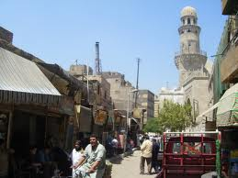
حي الجمالية في القاهرة

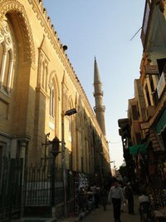
شارع في حي الجمالية

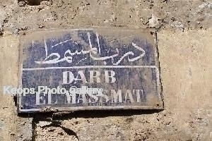
درب المسمط حيث مطبعة كردستان العلمية

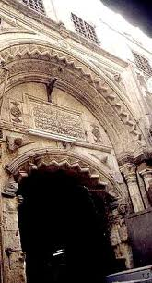
مدخل حوش عطا في الجمالية

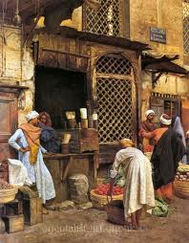
حارة الصنادقية حيث مكتبة فرج الله زكي

[أ]
عنوان الكتاب: الإبهاج في شرح المنهاج على منهاج الوصول إلى علم الأصول.
المؤلف: ناصر الدين البيضاوي.
سنة الطبع: 1326هـ/1908م.
عدد الصفحات: 107.
ملاحظات: المجلدان 1-2.

عنوان الكتاب: أحسن الكلام فيما يتعلق بالسنة والبدعة من الأحكام.
المؤلف: محمد بن بخيت بن حسين المطيعي الحنفي الأزهري (توفي سنة 1271هـ/1854م).
سنة الطبع: 1329هـ/1911م.
عدد الصفحات: 88.

عنوان الكتاب: الأحكام.
المؤلف: محمد بن بخيت بن حسين المطيعي الحنفي الأزهري.
سنة الطبع: 1329هـ/1911م.
عدد الصفحات:

عنوان الكتاب: الاختيارات الفقهية لشيخ الإسلام ابن تيمية
المؤلف: علاء الدين أبي الحسن علي بن محمد بن عباس البعلي الدمشقي الحنبلي (توفي سنة 803هـ/1400م).
سنة الطبع: 1329 هـ/1911م.
عدد الصفحات: 121.

عنوان الكتاب: الأدب في الدين.
المؤلف: أبو حامد محمد بن محمد الغزالي.
سنة الطبع: 1328هـ/1910م.
عدد الصفحات: الصفحات 63- 94.
الملاحظات: طبع ضمن مجموعة في مجلد.

عنوان الكتاب: الأربعين في أصول الدين
المؤلف: أبو حامد محمد بن محمد الغزالي.
سنة الطبع: 1328هـ/1910م.
عدد الصفحات: 368.
ملاحظات: بآخره فهرس وتصحيح.

عنوان الكتاب: إرشاد أهل الملة إلى إثبات الأهلة
المؤلف: الشيخ محمد بخيت المطيعي (توفي سنة 1271هـ/1854م).
سنة الطبع: 1329هـ/1911م.
عدد الصفحات: 382.
الملاحظات: في آخره فهرس.

عنوان الكتاب: أساس التقديس في علم الكلام.
المؤلف: الإمام فخر الدين الرازي.
سنة الطبع: 1328هـ/1910م.
عدد الصفحات: 240.
الملاحظات: في آخره فهرس.

عنوان الكتاب: الأصول المنطقية.
المؤلف: السيد الشريف علي الجرجاني (توفي 816هـ/1413م).
سنة الطبع: 1328هـ/1910م.
عدد الصفحات:
ملاحظات: طبع ضمن مجموعة في مجلد.

عنوان الكتاب: إعلام الباحث بقبح أم الخبائث.
المؤلف: أحمد بن أحمد الحسيني الشافعي (توفي 1332هـ/1913م).
سنة الطبع: 1327هـ/1909م.
عدد الصفحات: 154.
ملاحظات: في آخره تقاريظ وفهرس.

عنوان الكتاب: أعلام الموقعين.
المؤلف: ابن قيم الجوزية.
سنة الطبع:
عدد الصفحات:
ملاحظات: أعلنت عنه المطبعة في أول المجلد الرابع من مجموعة فتاوى ابن تيمية.

عنوان الكتاب: أقرب طرق الوصول إلى قواعد علم الأصول.
المؤلف: أحمد ابراهيم الجداوي من علماء الأزهر.
سنة الطبع1326هـ/1908م، ثم في 1329هـ/1911م.
عدد الصفحات: 192.، 176 ص.
الملاحظات: الطبعة الأولى.

عنوان الكتاب: أقسام العلوم العقلية.
المؤلف: الرئيس أبو علي الحسين بن سينا
سنة الطبع: 1328هـ/1910م.
عدد الصفحات:

عنوان الكتاب: أيها الولد.
المؤلف: أبو حامد محمد بن محمد الغزالي.
سنة الطبع: 1328هـ/1910م.
عدد الصفحات: الصفحات 96-124.
الملاحظات: ضمن مجموعة في مجلد.

[ب]
عنوان الكتاب: بحر الكلام في علم التوحيد.
المؤلف: ميمون بن محمد، أبو المعين النسفي.
سنة الطبع: 1329هـ/1911م.
عدد الصفحات: 112.
الملاحظات: في آخره فهرس.

عنوان الكتاب: بشرى العالم بترك المحاربات واتفاق الأمم.
المؤلف: فرج الله زكي الكردي.
سنة الطبع: 1329هـ/1911م.
عدد الصفحات: 111.
الملاحظات: أباح نشره وترجمته لمن شاء.

عنوان الكتاب: بهجة المشتاق في بيان حكم زكاة أموال الأوراق.
المؤلف: أحمد بك بن أحمد الحسيني.
سنة الطبع: 1329هـ/1911م.
عدد الصفحات: 208.
ملاحظات: في آخره تقاريظ وفهرس.

عنوان الكتاب: البداية والنهاية في التاريخ.
المؤلف: أبي الفداء اسماعيل بن كثير الدمشقي (توفي 774هـ/1372م)
سنة الطبع: 1347هـ/ 1930م..
عدد الصفحات:
ملاحظات: الجزء الأول. مع مطبعة دار السعادة بمصر.

عنوان الكتاب: كتاب بغية المرتاد في الرد على المتفلسفة والقرامطة والباطنية وهو المنعوت بالسبعينية
المؤلف: أبو الفداء اسماعيل بن كثير الدمشقي.
سنة الطبع: 1329هـ/1911م.
عدد الصفحات: 143.
ملاحظات: كتب على الغلاف الأول أنه (طبع بمعرفة صاحب الهمة العلية، والسيرة الرضية، حضرة الفاضل الشيخ فرج الله زكي الكردي الأزهري، وذلك بمطبعته مطبعة كردستان العلمية بدرب المسمط بملك سعادة المفضال أحمد بك الحسيني بجمالية مصر القاهرة).

عنوان الكتاب: بغية أهل الأثر.
المؤلف: محمد بن أحمد بن عبد الباري الأهدل.
سنة الطبع: 1326هـ/1908م.
عدد الصفحات:
الملاحظات: طبع في مجموع واحد بعد كتاب (رسالة في أوائل كتب الحديث).

عنوان الكتاب: البيان في أصل تكوين الإنسان.
المؤلف: أحمد بك بن أحمد بن يوسف الحسيني.
سنة الطبع 1327هـ/1909م، وأعيد طبعه سنة 1328هـ/1910م.
عدد الصفحات: 208.
ملاحظات: في آخره تقاريظ وفهرس.

[ت]
عنوان الكتاب: تأويل مختلف الحديث في الرد على أعداء أهل الحديث والجمع بين الأخبار التي ادعوا عليها التناقض والاختلاف والجواب عما أوردوه من الشبه على بعض الأخبار المتشابهة أو المشكلة.
المؤلف: عبد الله بن مسلم بن قتيبة الدينوري.
سنة الطبع: 1326هـ/1908م.
عدد الصفحات 492 ص.
ملاحظات: كتب عليه أنه طبع (على نفقة صاحب السعادة محمود أفندي شابندر زاده عين أعيان بغداد وتجارها والساعي في إحياء آثارها. بمعرفة الفقير اليه فرج الله زكي الكردي بمطبعته مطبعة كردستان العلمية بمصر المحمية سنة 1326هـ، حقوق الطبع محفوظة)، وثمة تنبيه هو (ليعلم أن هذا الكتاب طبع وصحح على ثلاث نسخ النسخة الواسطية المصححة بمعرفة أستاذي المفضال السيد محمود شكري الآلوسي، والنسخة الدمشقية المكتوبة المصححة بخط الإستاذ الفاضل الشيخ محمد جمال الدين القاسمي، والنسخة المحفوظة بالكتبخانه الخديوية).

عنوان الكتاب: تاج الرسائل ومنهاج الوسائل.
المؤلف: محيي الدين ابن عربي
سنة الطبع: 1328هـ/1910م.
عدد الصفحات: 630.
الملاحظات: يتضمن الرسائل الآتية:
- الرسالة الإلهية
- الرسالة القدسية
- الرسالة الإتحادية
- الرسالة السريانية
- الرسالة المشهدية
- الرسالة الفردوسية
- الرسالة العذرية
- الرسالة الوجودية.

عنوان الكتاب: التجريد الشافي على تذهيب المنطق الكافي، وهي حاشية الدسوقي على تهذيب المنطق على شرح الخبيصي على تهذيب المنطق للتفتازاني التي جردها الشيخ الدردير.
المؤلف: محمد بن أحمد بن عرفة المالكي الدسوقي (توفي 1230هـ /1814م).
سنة الطبع: 1330هـ/1911م.
عدد الصفحات: 251.

عنوان الكتاب: تحرير القواعد المنطقة في شرح الشمسية.
المؤلف: قطب الدين محمد بن محمد الرازي (توفي 766هـ/1364م).
سنة الطبع: 1327هـ/1909م.
عدد الصفحات: 339.
الملاحظات: طبع ضمن مجموعة في مجلد.

عنوان الكتاب: التقديس في علم الكلام.
المؤلف: فخر الدين الرازي.
سنة الطبع:
عدد الصفحات:
الملاحظات: مع كتاب رفع الأعلام بشرح السلم وتوشيح عبد السلام.

عنوان الكتاب: تقريرات
المؤلف: محمد بن زهوان.
سنة الطبع: 1330هـ/1911م.
عدد الصفحات: 56.
ملاحظات: طبع في أسفل صفحات كتاب (الكشف التام عن إرث ذوي الأرحام) للمحلي.

عنوان الكتاب: تحفة الرأي السديد الأحمد لضيا التقليد والمجتهد.
المؤلف: أحمد بك بن أحمد الحسيني.
سنة الطبع: 1326هـ/1908م ثم 1329هـ./1911م.
عدد الصفحات: 84.
الملاحظات:

عنوان الكتاب: تنبيه النبيه والغبي في الرد على المدارسي والحلبي.
المؤلف: احمد بن ابراهيم بن عيسى النجدي.
سنة الطبع: 1329هـ/1911م.
عدد الصفحات: الصفحات 234- 521.
الملاحظات: ضمن مجموعة في مجلد.

عنوان الكتاب: تهذيب الأخلاق.
المؤلف: محيي الدين ابن عربي
سنة الطبع: 1328هـ/1910م.
عدد الصفحات: الصفحات 125- 189.
ملاحظات: طبع ضمن مجموعة في مجلد.

عنوان الكتاب: تهذيب الأخلاق وتطهير الأعراق.
المؤلف: أحمد بن محمد بن يعقوب، ابن مسكويه (توفي 421هـ/1030م).
سنة الطبع: 1329هـ/1911م.

عنوان الكتاب: توفيق المواد النظامية لأحكام الشريعة المحمدية.
المؤلف: محمد بن حسن بن عمر الشطي.
سنة الطبع:
عدد الصفحات: 95.
ملاحظات: كتب عليه أنه طبع (في المطبعة الفاخرة لصاحبها فرج الله زكي الكردي)، ولم يذكر اسم المطبعة.

[ج]
عنوان الكتاب: جواهر القرآن.
المؤلف: للإمام أبي حامد الغزالي.
سنة الطبع: 1329هـ/1911م.
عدد الصفحات: 192.
ملاحظات: طبع على نفقة محيي الدين صبري الكردي.

عنوان الكتاب: الجوهر النفيس.
المؤلف: الرئيس أبو علي الحسين بن سينا
سنة الطبع: 1328هـ/1910م
عدد الصفحات: الصفحات 257- 279.
ملاحظات: ضمن مجموعة في مجلد.

[ح]
عنوان الكتاب: حاشية الخيالي على شرح السعد التفتازاني..
المؤلف: أحمد بن موسى الخيالي (توفي 863هـ/1458م),.
سنة الطبع: 1329هـ/1911م.
عدد الصفحات: 210.
ملاحظات: طبع على هامش شرح التفتازاني.

عنوان الكتاب: حاشية الدسوقي على تحرير القواعد المنطقية شرح القطب على الشمسية..
المؤلف: محمد بن أحمد بن عرفة المعروف بالدسوقي (توفي 1230هـ/1814م).
سنة الطبع: 1327هـ/1909م.
عدد الصفحات:

عنوان الكتاب: حاشية الدواني على حاشية السيد الشريف على شرح القطب على الشمسية.
المؤلف: جلال الدين محمد بن اسعد الصديقي الدواني الشافعي (توفي 907هـ/1501م).
سنة الطبع: 1327هـ/1909م.
عدد الصفحات: الصفحات 256- 286.
ملاحظات: ضمن مجموعة في مجلد.

عنوان الكتاب: حاشية السيالكوتي على حاشية الجرجاني على شرح القطب على الشمسية.
المؤلف: عبد الحكيم بن شمس الدين السيالكوتي الهندي (توفي 1067هـ/1657م).
سنة الطبع: 1327هـ/1909م.
عدد الصفحات:
ملاحظات: ضمن مجموعة في مجلد.

عنوان الكتاب: حاشية العليمي على التذهيب.
المؤلف: ياسين العليمي.
سنة الطبع: 1330هـ/1911م.
عدد الصفحات: 251.

عنوان الكتاب: حاشية المولى شجاع الدين الرومي على حاشية الخيالي على شرح السعد على العقائد النسفية.
المؤلف: شجاع الدين الرومي.
سنة الطبع: 1329هـ/1910م.
عدد الصفحات:

عنوان الكتاب: حاشية الشيخ محمد الشريف على حاشية الخيالي.
المؤلف: محمد الشريف
سنة الطبع: 1327هـ/1909م.
عدد الصفحات: الصفحات 245-330.
ملاحظات: طبع على هامش ضمن مجموعة في مجلد.

عنوان الكتاب: حاشية العصام.
المؤلف: عصام الدين ابراهيم بن محمد عربشاه الأسفرائيني (توفي 951هـ)
سنة الطبع: 1327هـ/1909م.
عدد الصفحات:
ملاحظات: ضمن مجموعة في مجلد.

عنوان الكتاب: حاشية العصام على شرح التفتازاني على العقائد النسفية.
المؤلف: عصام الدين ابراهيم بن محمد بن عربشاه الاسفرائيني السمرقندي (توفي 951هـ/1543م).
سنة الطبع: 1329هـ/1911م.
عدد الصفحات: 143.
ملاحظات: على هوامشه حاشيتا المولى ولي الدين جار الله (توفي 1119هـ/1707م) والسيد محمد بن حميد الكفوي (توفي 1175هـ/1761م) على الكتاب.

عنوان الكتاب: حاشية ولي الدين على حاشية عصام الدين على شرح السعد التفتازاني على العقائد النسفية.
المؤلف: ولي الدين جار الله (توفي 1119هـ/1707م)
سنة الطبع: 1329هـ/1911م.
عدد الصفحات: 143.
ملاحظات: طبع على هامش حاشية العصام على شرح التفتازاني.

حاشية الكفوي على حاشية عصام الدين هلى شرح السعد.
المؤلف: السيد محمد بن حميد الكفوي (توفي 1175هـ/1761م).
سنة الطبع: 1329هـ/1911م.
عدد الصفحات: 143.
ملاحظات: طبع على هامش حاشية العصام على شرح التفتازاني

عنوان الكتاب: حاشية قول أحمد على حاشية الخيالي على شرح السعد التفتازاني على العقائد النسفية.
المؤلف: قول أحمد بن محمد بن خضر.
سنة الطبع: 1329هـ/1911م.
عدد الصفحات: 134.
ملاحظات: بهامشه حاشية المرعشي على حاشية قول أحمد والخيالي.

عنوان الكتاب: حاشية ملا أحمد الجندي على شرح السعد على العقائد النسفية.
المؤلف: ملا أحمد الجندي.
سنة الطبع: 1329هـ/1911م.
عدد الصفحات:
ملاحظات: ضمن مجموعة في مجلد.

[د]
عنوان الكتاب: الدرة الفاخرة في تحقيق مذهب الصوفية والمتكلمين والحكماء في وجود الله تعالى وصفاته ومظالم العالم.
المؤلف: ملا عبد الرحمن الجامي (توفي 898هـ/1492م).
سنة الطبع: 1328هـ/1910م.
عدد الصفحات: الصفحات 247-296.
الملاحظات: طبع في مجموع واحد بعد كتاب (اساس التقديس في علم الكلام) لفخر الدين الرازي.

عنوان الكتاب: الدرر اللوامع على همع الهوامع شرح جمع الجوامع.
المؤلف: أحمد بن الأمين الشنقيطي.
سنة الطبع: 1328هـ/1910م.
عدد الملاحظات:
ملاحظات: الطبعة الأولى، كتب عليه أنه من (تأليف الفاضل الرحالة أحمد بن الأمين الشنقيطي نزيل مصر القاهرة حفظه الله). وأنه طبع على نفقة أحمد ناجي الجمالي ومحمد أمين الخانجي الكتبي وأخيه، وعني بتصحيحه مؤلفه، وجعل حق إعادة طبعه لناشره.

عنوان الكتاب: ديوان السيد حسن القاياتي.
المؤلف: حسن القاياتي.
سنة الطبع: 1328هـ/1910م.
عدد الصفحات:
الملاحظات: الجزء الأول.

[ذ]
عنوان الكتاب: ذيل كتاب تجارب الأمم
المؤلف: أبو شجاع محمد بن الحسين.
سنة الطبع: 1334هـ/1916م
عدد الصفحات:
[ر]
عنوان الكتاب: الرد الوافر على من زعم أن من سمى ابن تيمية شيخ الإسلام كافر
المؤلف: ابو عبد الله شمس الدين محمد بن ابي بكر بن ناصر الدين الشافعي (توفي سنة 842هـ/1438م).
سنة الطبع: 1329هـ/1911م.
عدد الصفحات: 1- 99.
الملاحظات: ضمن مجموعة في مجلد.

عنوان الكتاب: رسالة في الأصول
المؤلف: أحمد بك بن أحمد الحسيني
سنة الطبع: 1326هـ/1908م.
عدد الأوراق:

عنوان الكتاب: الرسالة البعلبكية.
المؤلف: أبو العباس أحمد بن تيمية الحراني (توفي 728هـ/1372م).
سنة الطبع: 1328هـ/1910م.
عدد الصفحات:

عنوان الكتاب: رسالة الطير.
المؤلف: أبو حامد محمد بن محمد الغزالي (توفي 505هـ).
سنة الطبع: 1328هـ/1910م.
عدد الصفحات: الصفحات 536-544.د.
ملاحظات: طبع ضمن مجموعة في مجل

عنوان الكتاب: رسالة في كنه لابد للمريد عنه.
المؤلف: محيي الدين ابن عربي.
سنة الطبع: 1328هـ/1910م.
عدد الصفحات: الصفحات 39-64.
ملاحظات: ضمن مجموعة في مجلد.

عنوان الكتاب: رسالة أوائل كتب الحديث.
المؤلف: محمد سعيد محمد شنبل.
سنة الطبع: 1326هـ/1908م.
عدد الصفحات:

عنوان الكتاب: رسالة العهد.
المؤلف: الرئيس ابو علي الحسين بن سينا.
سنة الطبع: 1328هـ/1910.
عدد الصفحات:

عنوان الكتاب: رسالة في الوحدة الوجودية.
المؤلف: بهاء الدين محمد بن حسين العاملي (توفي 1031هـ/1621م)..
سنة الطبع: 1328هـ/1910م.
عدد الصفحات: الصفحات 292-328.
الملاحظات: ضمن مجموعة في مجلد.

عنوان الكتاب: رسالة في زيارة القبور.
المؤلف: محمد بن أبي بكر البركوي.
سنة الطبع: 1329هـ/ 1911م.
عدد الصفحات:
الملاحظات: طبع مع كتاب (تنبيه النبيه والغبي) لابن عيسى النجدي.

عنوان الكتاب: رسالة في الفعل والانفعال.
المؤلف: الرئيس أبو علي الحسين بن سينا.
سنة الطبع: 1328هـ/1910م.
عدد الصفحات: الصفحات 211- 224.
ملاحظات: ضمن مجموعة في مجلد.

عنوان الكتاب: روح القدس في وصف النفس.
المؤلف: أبو العزم محمد الحسن بن أحمد بن محمد السمان الحموي (القرن 14هـ/19م) وهو تخميس لقصيدة النفس العينية لابن سينا.
سنة الطبع: 1325هـ/1907م.
عدد الصفحات: 15.
ملاحظات: كتب عليه أنه طبع في مطبعة فرج الله زكي الحموي بالقاهرة، وفي أوله ترجمة لابن سينا.

[ز]
عنوان الكتاب: زبدة الأفكار.
المؤلف: عبد الحكيم الهندي السيالكوتي (توفي 1067هـ/1656م).
سنة الطبع: 1329هـ/1911م.
عدد الصفحات: 244
ملاحظات: في هامشه (جامع التقارير) "جمعه بعض الأفاضل".

[س]
عنوان الكتاب: سر القدر.
المؤلف: الرئيس أبو علي الحسين بن سينا.
سنة الطبع: 1328هـ/1910م.
عدد الصفحات: الصفحات 244- 256.
الملاحظات: ضمن مجموعة في مجلد.

عنوان الكتاب: الرسالة المدنية
المؤلف: أبو حامد محمد بن محمد الغزالي (توفي 505هـ)
سنة الطبع: 1328هـ/1910م.
عدد الصفحات: الصفحات 1- 38.
ملاحظات: ضمن مجموعة في مجلد.

عنوان الكتاب: سلوك المالك إلى تدبير الممالك.
المؤلف: أحمد بن محمد بن أبي الربيع.
سنة الطبع: 1329هـ/1911م.
عدد الصفحات:

[ش]
عنوان الكتاب: شرح ابن تيمية على العقيدة الأصبهانية
المؤلف: تقي الدين أحمد بن شهاب الدين ابن تيمية الحراني (توفي 728هـ/1337م).
سنة الطبع: 1329هـ/1911م..
عدد الصفحات: 152.
ملاحظات: شرح فيه عقيدة الإمام محمد بن محمود بن محمد بن عبد الكافي شمس الدين الأصفهاني.

عنوان الكتاب: شرح السعد على الشمسية.
المؤلف: سعد الدين مسعود بن عمر التفتازاني (توفي 793هـ/1390م).
سنة الطبع: 1327هـ/1909م.
عدد الصفحات:
ملاحظات: ضمن مجموعة في مجلد.

عنوان الكتاب: شرح خطبة الكافي في علم اللغة.
المؤلف: طاهر بن صالح بن أحمد الجزائري (توفي سنة 1338هـ/1910م).
سنة الطبع: 1326هـ/1908م.
عدد الصفحات: 80.
الملاحظات: كتب عليه أنه (طبع في مطبعة كردستان العلمية الكائنة بدرب المسمط بملك سعادة المفضال أحمد بك الحسيني بجمالية مصر القاهرة). وأن (حقوق الطبع محفوظة).

عنوان الكتاب: شرح منظومتي الكواكبي
المؤلف:
سنة الطبع:
عدد الصفحات:
ملاحظات: أعلنت عنه المطبعة في أول المجلد الرابع من مجموعة فتاوى ابن تيمية.

عنوان الكتاب: شرفنامه (بالفارسية)
المؤلف: شرفخان البدليسي.
سنة الطبع: 1930م/1347هـ.
عدد الصفحات:
ملاحظات: طبعه فرج الله زكي بالاعتماد على ثلاث نسخ، هي النسخة الروسية، ونسخة ثريا بدر خان، ونسخة المدرسة العثمانية في حلب، ووضع محمد علي عوني حواشي الكتاب.

[ع]
عنوان الكتاب: علم الأخلاق
المؤلف: الرئيس ابو علي الحسين بن سينا
سنة الطبع: 1328هـ/1910م.
عدد الصفحات: الصفحات 190-256.
الملاحظات: ضمن مجموعة في مجلد.

عنوان الكتاب: العقد الفريد لتبيان الراجح من الخلاف في جواز التقليد.
المؤلف:
سنة الطبع: 1326هـ/1908م.
عدد الصفحات: 47.

عنوان الكتاب: عقيدة ابن تومرت
المؤلف: أبو عبد الله محمد بن عبد الله بن تومرت المنعوت بالمهدي الهرغي.
سنة الطبع: 1328هـ/1910م.
عدد الصفحات: الصفحات552-560.
الملاحظات: طبع ضمن مجموعة في مجلد.

عنوان الكتاب: عقيدة ابن قدامة المقدسي.
المؤلف: الإمام موفق الدين أبو محمد عبد الله بن أحمد بن محمد بن قدامة المقدسي الحنبلي.
سنة الطبع: 1329هـ/1911م.
عدد الصفحات:

عنوان الكتاب: عقيدة أهل الأثر.
المؤلف: منظومة للإمام محفوظ بن أحمد بن حسين أبي الخطاب الكلوذاني الحنبلي.
سنة الطبع: 1329هـ/1911م.
عدد الصفحات: الصفحات 562- 564.
ملاحظات: طبع ضمن مجموعة في مجلد.

عنوان الكتاب: عقيدة مختصرة
المؤلف: شهاب الدين عرون بن بهاء الدين المرجاني القازاني (توفي 1328هـ)..
سنة الطبع: 1328هـ/1910م.
عدد الصفحات:

عنوان الكتاب: العلم المنشور في إثبات الشهور.
المؤلف: تقي الدين أبي الحسن علي بن عبد الكافي السبكي (توفي 756هـ).
سنة الطبع: 1329هـ/1911م.
عدد الصفحات: 56 ص.

عنوان الكتاب: علوم الحقائق وحكم الدقائق.
المؤلف: سعد الدين الحموي.
سنة الطبع: 1328هـ/1910م.
عدد الصفحات: الصفحات 487-498.
الملاحظات: ضمن مجموعة في مجلد.

[غ]
عنوان الكتاب: غاية الأماني في الرد على النبهاني.
المؤلف: محمود شكري بن عبد الله الآلوسي
سنة الطبع: 1327هـ/1909م.
عدد الصفحات:
الملاحظات: رد به على يوسف النبهاني في كتابه شواهد الحق في الاستغاثة بسيد الخلق. وهي الطبعة الأولى، لم يكتب عليها صاحب المطبعة اسمه، وإنما بكتابة الحروف الأولى (ف. ج. ز) ولم يذكر اسم مطبعته، خشية من ملاحقة أتباع الاتجاهات الصوفية التقليدية. ولكنه ذكر في آخره أنه (أقل تلاميذ المؤلف). وقد أنفق على طبعه الشيخ محمد نصيف والشيخ عبد القادر التلمساني. ينظر النسخة المطبوعة على نفقة محمد الجميع، بلا بيانات طبع، ص4.

[ط]
عنوان الكتاب: الطرق العصامية في العقائد التوحيدية.
المؤلف: محمد عصام. وهو أحد طلبة الأزهر فرغ منه سنة 1329هـ/1911م.
سنة الطبع: 1329هـ.
عدد الصفحات: 30.

[ف]
عنوان الكتاب: فائدة في عد الكبائر.
المؤلف: الشيخ موسى أبو النجا شرف الدين الحجاوي الحنبلي (توفي 968هـ/1560م).
سنة الطبع: 1329هـ/1911م.
عدد الصفحات: ضمن مجموعة في مجلد 582.

عنوان الكتاب: فرائد اللآلي من رسائل الغزالي.
المؤلف: أبو حامد محمد بن محمد الغزالي (توفي 505هـ)
سنة الطبع 1343هـ/1924م.
عدد الصفحات: 383.
ملاحظات: تولى تحقيقه محمد بخيت المطيعي,

عنوان الكتاب: فوائح الرحموت بشرح مسلم الثبوت.
المؤلف: عبد العلي محمد نظام الدين الأنصاري (توفي سنة 1225هـ/1810م)
سنة الطبع: 1326هـ/1908م.
عدد الصفحات:
الملاحظات: يليه مختصر ابن الحاجب والمنهاج للبيضاوي.

[ق]
عنوان الكتاب: قريب المجاز إلى مسائل المجاز.
المؤلف: الشيخ طاهر بن صالح الجزائري.
سنة الطبع: 1326هـ/1908م.
عدد الصفحات: 31.
الملاحظات: معجم لغوي ألفه الطاهر ولم يكمله. طبعت خطبته وهي في أصول اللغة ونشأتها واشتقاقها بشرح فرج الله زكي الكردي.

عنوان الكتاب: القواعد العشر.
المؤلف: أبو حامد محمد بن محمد الغزالي.
سنة الطبع: 1328هـ/1910م.
عدد الصفحات: الصفحات 525- 535.
الملاحظات: ضمن مجموعة في مجلد.

عنوان الكتاب: القول الجلي في ترجمة الشيخ تقي الدين بن تيمية الحنبلي
المؤلف: صفي الدين الحنفي البخاري (توفي 728هـ)
سنة الطبع: 1329هـ/1911م.
عدد الصفحات: 100.
ملاحظات: في آخره تقاريظ تشغل الصفحات 100-136.

عنوان الكتاب: القوى الإنسانية وادراكاتها.
المؤلف: الرئيس أبو علي الحسين ابن سينا.
سنة الطبع: 1328هـ
عدد الصفحات.

[ك]

عنوان الكتاب: الكافي في اللغة للجزائري.
المؤلف: الشيخ طاهر بن صالح بن أحمد الجزائري ثم الدمشقي (توفي سنة 1268هـ/1851م).
سنة الطبع: 1326هـ/1908م.
عدد الصفحات:

عنوان الكتاب: كشف الأسرار.
المؤلف: .
سنة الطبع:
عدد الصفحات:
ملاحظات: أعلنت عنه المطبعة في أول المجلد الرابع من مجموعة فتاوى ابن تيمية.

عنوان الكتاب: الكشف التام عن إرث ذوي الأرحام.
المؤلف: حسين بن محمد المحلي الشافعي (توفي 1170هـ/1756م)
سنة الطبع: 1330هـ/1911م.
عدد الصفحات: 54 + 2.
الملاحظات: في أسفل الصفحات تقريرات للشيخ محمد بن زهوان، وبآخرها فهرس.

عنوان الكتاب: كشف الستار عن حكم صلاة القابض على المستجمر بالأحجار.
المؤلف: السيد أحمد الحسيني (توفي 1332هـ/1913م)..
سنة الطبع: 1326هـ/1908م.
عدد الصفحات: 184.

عنوان الكتاب: الكواكب الدرية في مناقب الإمام شيخ الإسلام ابن تيمية.
المؤلف: مرعي بن يوسف الكرمي الحنبلي (توفي 1033هـ/1623م)..
سنة الطبع: 1329هـ/1911م.
عدد الصفحات: الصفحات 137-231.
الملاحظات: ضمن مجموعة في مجلد.

عنوان الكتاب: كيمياء السعادة.
المؤلف: أبو حامد محمد بن محمد الغزالي.
سنة الطبع: 1328هـ/1910م.
عدد الصفحات: الصفحات 499- 524.
الملاحظات: ضمن مجموعة في مجلد.

[م]
عنوان الكتاب: المبدأ والمعاد.
المؤلف: أبو علي الحسين بن سينا.
سنة الطبع: 1328هـ/ 1910م.
عدد الصفحات: الصفحات 274-296
الملاحظات: طبع ضمن مجموعة في مجلد.

عنوان الكتاب: مجموعة فتاوى شيخ الإسلام تقي الدين ابن تيمية الحراني.
المؤلف: تقي الدين ابن تيمية الحراني
سنة الطبع: 1329هـ/1911م.
عدد الصفحات: خمسة مجلدات كبيرة، مع كل مجلد فهرس.
ملاحظات: (طبع بمعرفة صاحب الهمة العلية، والسيرة الرضية، حضرة الفاضل الشيخ فرج الله زكي الكردي الأزهري، وذلك بمطبعته مطبعة كردستان العلمية بدرب المسمط بملك سعادة المفضال أحمد بك الحسيني بجمالية مصر القاهرة).

عنوان الكتاب: المختصر
المؤلف: عثمان بن عمر ابن الحاجب النحوي.
سنة الطبع: 1326هـ/1908م.
عدد الصفحات: 240.
الملاحظات:

عنوان الكتاب: مختصر المنتهى
المؤلف: عثمان بن عمر ابن الحاجب (توفي 646هـ).
سنة الطبع: 1326هـ.
عدد الصفحات:
ملاحظات: ضمن مجموعة في مجلد.

عنوان الكتاب: المسائل الخمسون في أصول الكلام
المؤلف: محمد بن عمر البكري، فخر الدين الرازي (توفي 606هـ).
سنة الطبع: 1328هـ/1910م. ثم في 1329هـ/1911م
عدد الصفحات: الصفحات 329-387.
ملاحظات: طبع ضمن مجموعة في مجلد.

عنوان الكتاب: المُستخلص.
المؤلف: أبو حامد محمد بن محمد الغزالي.
سنة الطبع:
عدد الصفحات:
ملاحظات: أعلنت عنه المطبعة في أول المجلد الرابع من مجموعة فتاوى ابن تيمية.

عنوان الكتاب: مسلم الثبوت.
المؤلف: محب الله بن عبد الشكور البهاري (توفي 1119هـ/1707م)
سنة الطبع: 1326هـ/1908م.
عدد الصفحات: 112.
الملاحظات: في آخره فهرس.

عنوان الكتاب: معراج السالكين
المؤلف: أبو حامد محمد بن محمد الغزالي.
سنة الطبع: 1344هـ/1924م
عدد الصفحات:
ملاحظات: طبع ضمن كتاب (فرائد اللالي المتقدم).

عنوان الكتاب: معيار العلم
المؤلف: أبو حامد محمد بن محمد الغزالي.
سنة الطبع: 1329هـ/1911م.
عدد الصفحات: 175.
ملاحظات: عليه تقريظ لمحمد رشيد رضا.

عنوان الكتاب: معيار في فن المنطق
المؤلف: محمد الغزي
سنة الطبع: 1329هـ/1911.
عدد الصفحات:

عنوان الكتاب: مكاتيب عبد البهاء.
المؤلف: عباس أفندي عبد البهاء.
سنة الطبع: 1910م /1330هـ.
عدد الصفحات:

عنوان الكتاب: منهاج الوصول في علم الأصول.
المؤلف: ناصر الدين عبد الله بن عمر البيضاوي.
سنة الطبع: 1326هـ.
عدد الصفحات: 107.
الملاحظات: أول طبعة لهذا الكتاب.

عنوان الكتاب: مناسك الحج.
المؤلف: إبراهيم السقا الشافعي.
سنة الطبع: 1327/1909م.
عدد الصفحات: 80.

عنوان الكتاب: المنطق الفهواني والمشهد الروحاني في المعاد الإنساني.
المؤلف: محمد بن أحمد بن سعيد بن مسعود، الشهير بعقيلة (توفي 1150هـ/1737م).
سنة الطبع: 1328هـ/1910م.
عدد الصفحات: الصفحات 438-486.
الملاحظات: طبع ضمن مجموعة في مجلد.

عنوان الكتاب: مختصر كتاب المؤمل للرد إلى الأمر الأول.
المؤلف: شهاب الدين أبو القاسم عبد الرحمن بن إسماعيل بن إبراهيم أبو شامة الشافعي(توفي 665هـ/1266م)
سنة الطبع: 1328هـ/1910م.
عدد الصفحات:

عنوان الكتاب: مواهب البديع في حكمة التشريع.
المؤلف: عبد القادر معروف الكردي السنندجي.
سنة الطبع: 1329هـ/ 1911م.
عدد الصفحات:
الملاحظات: الطبعة الأولى. كتب عليها أنها طبعت "على نفقة المؤلف وحضرة الفاضل الشيخ محمد حسين نعيمي الكردي" وأن حقوق الطيع محفوظة للمؤلف.

عنوان الكتاب: ميزان إجراء الأقلام في مخاطبات الخاص والعام.
المؤلف: كمال الدين العراقي.
سنة الطبع: 1329هـ/1911م.
عدد الصفحات:
الملاحظات: ضمن مجموعة في مجلد.

عنوان الكتاب: ميزان العمل.
المؤلف: ابو حامد محمد بن محمد الغزالي.
سنة الطبع: 1328هـ/1910م.
عدد الصفحات: 230.

[ن]
عنوان الكتاب: النفحة القدسية في السيرة الأحمدية التجانية.
المؤلف: محمد علوان بن السيد بن حسنين الدسوقي.
سنة الطبع: 1327هـ/ 1909م.
عدد الصفحات:
ملاحظات: طبع على نفقة الحاج بشير بن أحمد الزموري الجزائري.

ملحق
من أغلفة مطبوعات (كردستان العلمية)

العلم المنشور. طبع سنة 1329هـ/1911م
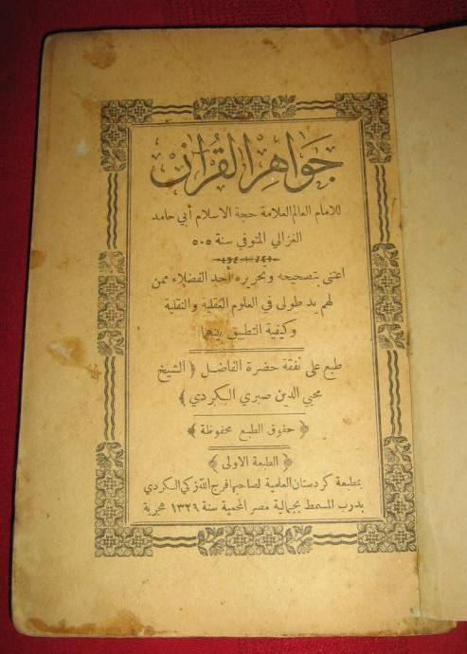
جواهر القرآن طبع سنة 1329هـ

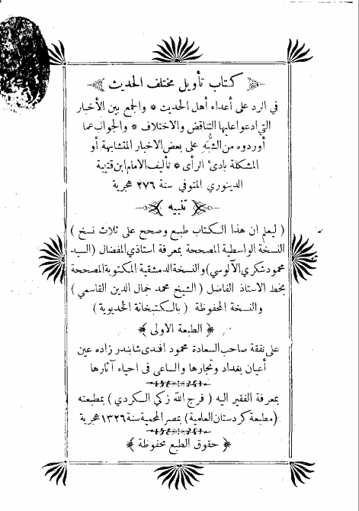
تأويل مختلف الحديث طبع سنة 1326هـ/1908م

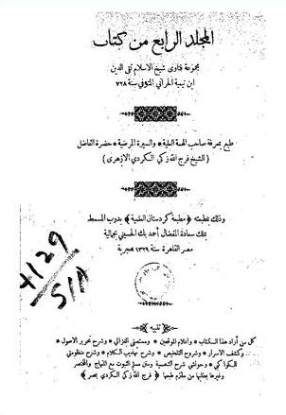
فتاوى ابن تيمية طبع سنة 1329هـ/1911م

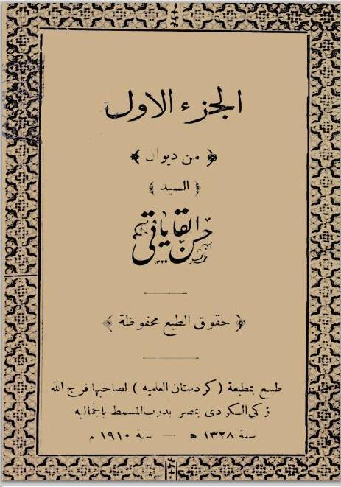
ديوان حسن القاياتي طبع سنة 1328هـ/1910م

الصفحة الأخيرة من العلم المنشور وفيها خاتمة الطبع في مطبعة كردستان العلمية
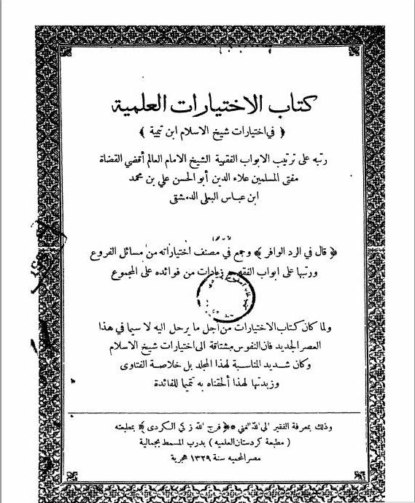
الاختيارات العلمية طبع سنة 1329هـ/1911م.

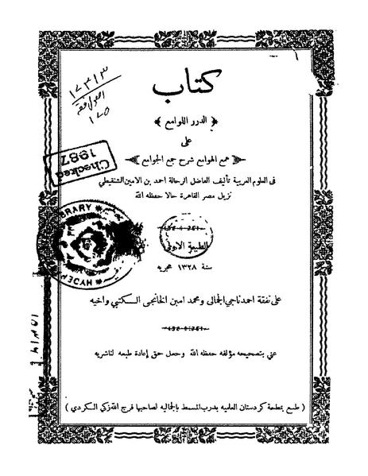
الدرر اللوامع طبع سنة 1328هـ/1910م

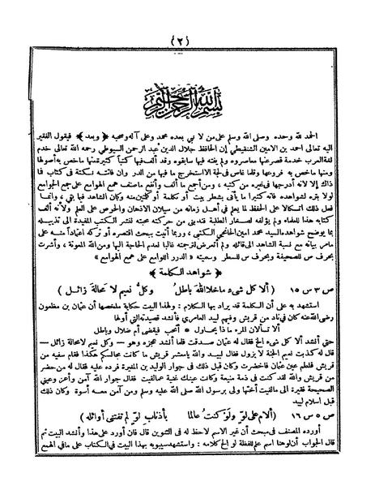
الصفحة الأولى من الدرر اللوامع

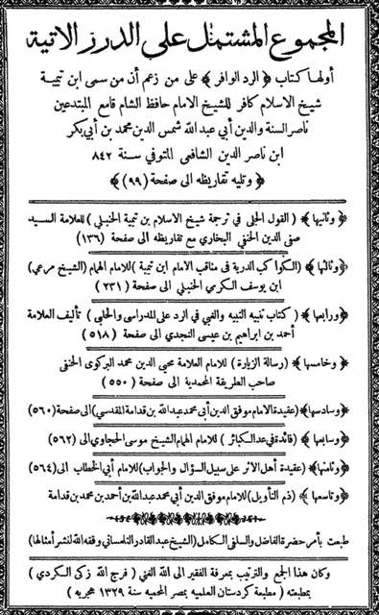
مجموعة من الرسائل طبعت سنة 1329هـ/1911م

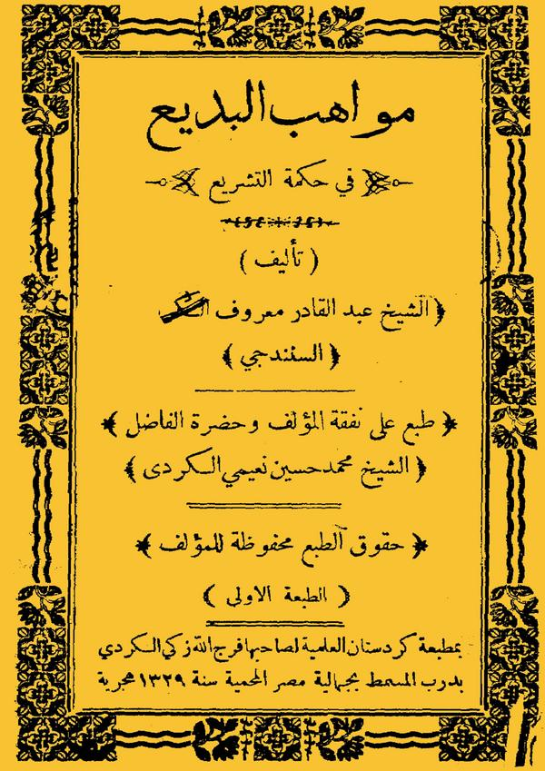
مواهب البديع طبع سنة 1329هـ/ 1911م

توفيق المواد النظامية خال من سنة الطبع

فرائد اللآلي لا يحمل تاريخ الطبع

خلاصة للبحث
مطبعة كردستان العلمية هي أول مطبوعة حملت اسم كردستان في التاريخ، أسسها في القاهرة شابان كرديان من هورمان في كردستان إيران، ثم عاشا في السليمانية، وتلقيا علومهما فيها وفي بغداد، ثم هاجرا إلى مصر، حيث التحقا بالجامع الأزهر، وقد بدأت المطبعة بالعمل في مفتتح القرن العشرين، واستمرت حتى ثلاثينات القرن، طبعت خلال هذه المدة نحو116 كتاباً جميعها تقريباً في العلوم الإسلامية: علوم القرآن، الحديث، التصوف، اصول الفقه، العقائد، الفقه. لم تقتصر مهمة المطبعة على طبع الكتب فحسب، وإنما شملت أيضاً اختيار مخطوطاتها، وتحقيقها، وتوزيعها في مصر وفي البلاد الإسلامية. وقد تميزت مطبوعاتها بالدقة والإتقان. وعلى الرغم من الدور الرائد الذي قامت به هذه المطبعة إلا أن المعلومات المتوفرة عنها قليلة جدا، ولذا فقد عمدنا في هذا البحث إلى تقصي تاريخها وموقعها وجردنا عددا من فهارس المكتبات المهمة في مصر فاعددنا قائمة مفصلة بمطبوعاتها.

ولد في قرية كاني مشكان ورحل إلى مصر سنة 1900 وعمل في مطبعة كردستان العلمية مدة، وربطت الصداقة والزمالة في الأزهر بينه وبين صاحبها فرج الله زكي، وكان خبيراً بالمخطوطات، وقد تمتع بمقدرة ملحوظة في تصحيح الكتب التراثية، وكان يعينه في الطباعة والنشر صديقاه الشيخ عبد القادر الكردي والشيخ حسن نعيمي، وقد تعاون معه في نشر الأصل الفارسي لشرفنامه للبدليسي، زار ايران سنة 1929 وحمل في عودته الكثير من المخطوطات، توفي سنة 1940م. بابا مردوخ روحاني: تاريخ مشاهير كرد، جلد دوم، طهران 1987.
انفرد زكي بتأسيس المطبعة، أما صبري فقد اقتصر دوره على معاونته والانفاق على بعض مطبوعات المطبعة.
أخبرني الصديق محمود زايد، التدريسي في قسم التاريخ بجامعة الأزهر أنه أعد دراسة عن هذه المطبعة، وأنه ألقى ملخصها في ندوة عقدت في السليمانية في 10 كانون الأول من سنة 2011م، ويؤسفني أني لم أطلع عليها إلى الآن.
من الأحياء التجارية المهمة في القاهرة، ينسب إلى الأمير جمال الدين محمود الاستادار، من أمراء عهد المماليك البرجية، بسبب انشائه مدرسة هناك سنة 812هـ/ 1409م عدت من أعظم مدارس القاهرة عهد ذاك، ويحد هذا الحي من الشرق شارع المعز لدين الله ومنطقة بين القصرين، ومن الشمال والغرب باب الفتوح وباب النصر، من أبواب القاهرة القديمة، ومن الجنوب شارع الأزهر. ومن معالم هذا الحي التاريخية: الجامع الأزهر، ومسجد الحسين، والغورية، وخان الخليلي، ويعد درب المسمط أحد الدروب الرئيسة فيه، ومن أبرز معالم هذا الدرب (تبلغ مساحته نحو ألف متر) قصر المسافرخانه الذي شهد ولادة الخديوي اسماعيل، والمؤسف أن هذا القصر احترق بالكامل سنة 1998، وكان يعد واحدا من أهم الآثار التي تعود لأسرة محمد علي‏.
كما هو مثبت على كتاب (بغية المرتاد) لابن كثير سنة 1329هـ/1911م، وشرح خطبة الكافي سنة 1328هـ/1910م، ومجموعة فتاوى ابن تيمية سنة 1329هـ/1911م.
هو كتاب (روح القدس في وصف النفس). وستأتي الإشارة إليه.
وضعت ابنته بهية كتاباً باللغة الإنكليزية بعنوان (كردستان حبيبتي)، وقد نسبت فيه والدها إلى مريوان، من كردستان الشرقية، فقالت أنه (فرج الله زكي مريواني)، ترجمة عن الإنكليزية أنور سلطاني، أربيل 2010.
هذه العبارة تعوزها الدقة، فمحيي الدين لم يفتح مطبعة وإن اشتغل بتجارة الكتب.
كتاب الآفات الاجتماعية وعلاجها تأليف ليو تولستوي (1828- 1910) نقله إلى العربية محمد رضا، طبع القاهرة، ويقع في 367ص.
مذكرات قاسم محمد الرجب، بتحقيقنا، بيروت 2009، ص68.
?راندا شوقي الحمامصي: الحوار المتمدن - العدد: 2714 - 2009 / 7 / 21
المصدر نفسه.
أخبرني الأستاذ محمود زايد أنه عثر على وثائق تشير إلى أن مشيخة الأزهر أخرجت فرج الله زكي من رحاب الأزهر بسبب مخالفته لوائح الدراسة في الجامع، وأهمها الإسلام، والتفرغ المطلق لطلب العلم، وقد اعتنق فرج الله البهائية فخرج بذلك عن الدين الحنيف، وعمل في تجارة الكتب. أما زميله محيي الدين صبري فقد تبرأ من البهائية ومثله أربعة من الطلبة الكرد الإيرانيين الذي كانوا يدرسون في الأزهر في الوقت نفسه. لقاء معه في نادي كلية الآداب بجامعة صلاح الدين صباح 14 كانون الأول 2011م.
من كبار تجار بغداد وأعيانها في عهده، كان معنياً بالكتاب ونشر الثقافة، وأنشأ ببغداد مطبعة عرفت بمطبعة الشابندر، قال ابراهيم الدروبي" وللفاضل محمود جلبي أياد مشكورة في الميدان الثقافي، حيث قام بطبع كثير من المؤلفات النافعة ونشرها على نفقته الخاصة في مطبعته، وقد كان له مكتبة فخمة تجمع بين المؤلفات القديمة والحديثة والنوادر المخطوطة". البغداديون، أخبارهم ومجالسهم، بغداد 1958، ص158.
ينظر: معروف خزندار: تاريخ الصحافة الكردية، مديرية الثقافة الكردية، بغداد 1974، وصلاح الدين سعدالله: ترجمة نصوص الرسائل التي نشرت في جريدة كردستان، جريدة التآخي، العددان 1313و1314، في 22 و23 نيسان 1974 وبدرخان السندي: مولد الصحافة الكردية، جريدة التآخي، العدد 1015، في 22 نيسان 1972 وفرهاد بيربال: مجموعة مقالات حول تاريخ الصحافة الكردية، السليمانية 2007، ص9 (بالكردية)
يذكر بيربال أن مطبعة جريدة كردستان لم تطبع من أعداد الجريدة غير العدد الرابع، إذ ألقي القبض على مؤسسها وأعيد إلى اسطنبول، وتم الاستيلاء على المطبعة ومصادرتها واتلافها. ينظر بيربال: المصدر السابق والصفحة.
من ذلك أنه اتفق مع مصطفى أفندي المكاوي المحامي بمدينة (الفيوم) وعبد الحميد أفندي الصمداني على طبع شروح التلخيص في البلاغة فطبعها في مطبعة بولاق سنة 1917هـ/1899م. الطناحي: أوائل المطبوعات العربية في مصر ص362.
من أهل (سنه- سننذج) في كردستان إيران، انتقل إلى السليمانية، وعين مدرساً في بعض مدارسها، وألف عدداً من الكتب في العقائد الإسلامية وجد قسماً منها طريقه إلى الطبع، وتوفي سنة 1304هـ وقيل 1303هـ. ينظر إسماعيل باشا البغدادي: هدية العارفين ج1 ص605 ويوسف اليان سركيس: معجم المطبوعات العربية والمعربة ص 1291 ومحمد أمين زكي: تاريخ السليمانية، ترجمة جميل بندي الروزبياني، بغداد 1951، ص272.
عالم فاضل، سلفي الاتجاه، له ولد عالم مثله، هو أبو هبة الله إسماعيل، مؤلف كتاب (تحذير أهل الإيمان عن الحكم بغير ما أنزل القرآن) المطبوع في المدينة المنورة سنة 1407هـ/1986م.
وضع هذا الكتاب قبل الحرب العالمية الأولى بثلاث سنوات فلما قامت هذه الحرب ظهر لقراء الكتاب أن المؤلف لم يكن يستند في تأليفه إلى حدس سليم، أو استقراء علمي للأحداث.
ولد في حلب سنة 1865 وهاجر إلى القاهرة حيث أنشأ مكتبة ذاع صيتها، نشر 378 كتاباً ورسالة، وتوفي سنة 1939، ووصفه قاسم محمد الرجب الكتبي المعروف بأنه " أكبر خبير في الكتب الخطية" وأنه "يعتبر الوراق الوحيد بالعالم العربي في تلك الأيام". مذكرات قاسم محمد الرجب، ص39.
عني فرج الله زكي بطبع بعض منشوراته في غير مطبعته، ففي سنة 1323هـ/1905م تعاون مع الشيخ مصطفى القباني الدمشقي على اخراج كتاب (الجواب الصحيح لمن بدل دين المسيح)، وتولت مطبعة النيل بالقاهرة طبعه، ولم يكن للمطبعة أي اضافة إلى هذا الكتاب، غير أنها أعلنت في آخره أنهم لم يجدوا مخطوطته كاملة في قطر من الأقطار، وإنما " طبعوها على أجزاء متفرقة عند بعض أعيان مصر وبغداد".
الصنادقية حارة ضيقة قديمة نسبت أولاً إلى صناع الصناديق الخاصة بالعروس، ثم اختصت بتجارة الكراسات والقرطاسية المدرسية، فضلاً عن محلات لبيع البخور والتوابل والعطور، وهي تبدأ من ناحية شارع المعز لدين الله.
دار كبيرة أنشأها الأمير سليمان آغا السلحدار سنة 1233هـ/1817م، وتقع على شارع الجمالية.
محمود محمد الطناحي: أوائل المطبوعات العربية في مصر، ضمن بحوث (ندوة تاريخ الطباعة العربية حتى انتهاء القرن التاسع عشر) التي عقدت في مركز جمعة الماجد في دولة الإمارات بتاريخ 22-23تشرين الأول 1995، ص400، ص400.
الرسائل المتبادلة بين جمال الدين القاسمي ومحمود شكري الآلوسي، تحقيق محمد بن ناصر العجمي، بيروت 2001، ص136.
الرسائل المتبادلة ص174.
الرسائل المتبادلة ص48.
فكتاب (أقرب طرق الوصول) طبع سنة 1326هـ/1908م، ثم أعيد طبعه سنة 1329هـ/1911م. وكتاب (البيان في أصل تكوين الإنسان) طبع سنة 1327هـ/1909م وأعيد طبعه سنة 1328هـ/1910م، وكتاب (المسائل الخمسون) طبع سنة 1328هـ/1910م ثم أعيد طبعه سنة 1329هـ/1911م.
كما في كتاب (الدرر اللوامع) الذي حصل من مؤلفه على حق إعادة نشره.
الرسائل المتبادلة ص71.
الرسائل المتبادلة ص145.
بدأت سنة 1325هـ في 13 شباط (فبراير) سنة 1907م وانتهت في 2 شباط من سنة 1908م، ويصحح هذا ما تناقله بعض الكتاب من أنها تأسست سنة 1908م تحديداً، ينظر الطناحي: أوائل المطبوعات العربية في مصر، ص400
ورد في ختم لفرج الله اسمه هكذا (فرج الله ذكي الكردي)، ويلاحظ أن الذال يلفظ زاياً بحسب اللهجة المصرية.
زكي مجاهد: الأخبار التاريخية في السيرة الزكية ص123 نقلا عن الرسائل المتبادلة ص48.

